Regra Tabela Pedido eletrônico Grupo Medfarm

menu cfg
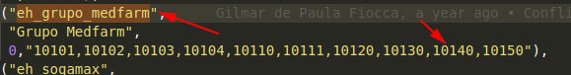
Se é empresa do Grupo medfarm e tem tabela no agente
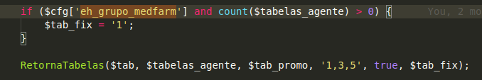
Se tabela fixa => apenas tabela do agente
